第五章 细胞的能量供应和利用
第1节 降低化学反应活化能的酶
【对点演练】
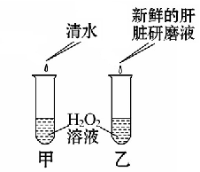
1．关于右图所示实验的叙述中，错误的是（ ）
A．甲装置是实验组，乙装置是对照组
B．H₂O₂溶液的浓度属于无关变量
C．乙试管产生气泡的速率比甲试管快
D．两支试管中H₂O₂溶液的体积应相同
2．下列有关酶的叙述，正确的是（ ）
①由有分泌功能的细胞产生 ②有的从食物中获得，有的在体内转化而来
③除哺乳动物成熟红细胞等少数细胞外，活细胞都能产生酶 ④酶只起催化作用
⑤酶都是在核糖体上合成的 ⑥酶只有在细胞内才具有催化作用
⑦酶在新陈代谢和生殖发育中起调控作用 ⑧酶大多数是蛋白质，少数是RNA
A．①②⑤ B．②③⑦ C．③④⑧ D．④⑤⑥
3．右图表示温度和酶活性的关系，此曲线不能说明的是（ ）
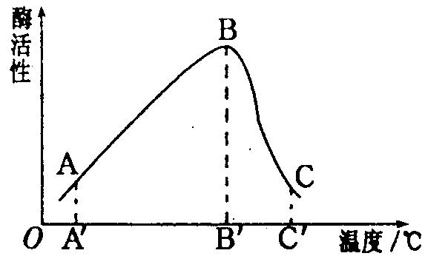A．在B点之前，酶的活性与温度成正相关，之后成负相关
B．当温度达到B′点时酶的活性最高
C．A点时酶的活性很低，但随着温度的升高酶的活性可以上升
D．在A点与C点酶的活性都很低，是因为酶的活性均已丧失
4．将乳清蛋白、淀粉、胃蛋白酶、唾液淀粉酶和适量水混合装入一容器内，调整PH值至2.0，保存于37℃的水浴锅内。过一段时间后，容器内剩余的物质是（ ）
A．淀粉、麦芽糖、胃蛋白酶、多肽、水 B．唾液淀粉酶、胃蛋白酶、多肽、水
C．唾液淀粉酶、麦芽糖、胃蛋白酶、多肽、水 D．唾液淀粉酶、淀粉、胃蛋白酶、水
5. 下图表示一个酶促反应，它所能反映酶的一个特性和A、B、C最可能的物质依次是( )
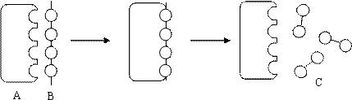

A. 专一性 淀粉酶 淀粉 麦芽糖 B. 专一性 麦芽糖酶 麦芽糖 葡萄糖
C. 高效性 蛋白酶 蛋白质 多肽 D. 高效性 脂肪酶 脂肪 甘油和脂肪酸
【巩固提升】
1．酶具有极强的催化功能，其原因是（ ）
A．提高了反应物分子的活化能 B．增加了反应物之间的接触面积
C．降低了化学反应的活化能 D．酶提供使反应开始所必需的活化能
2．20世纪80年代科学家发现了一种RNaseP酶，是由20%的蛋白质和80%的RNA组成，如果将这种酶中的蛋白质除去，并提高Mg²⁺的浓度，发现留下来的RNA仍然具有与这种酶相同的催化活性，这一结果表明（ ）
A．RNA具有生物催化作用 B．酶是由RNA和蛋白质组成的
C．酶的化学本质是蛋白质 D．绝大多数酶是蛋白质，少数是RNA
3．酶的基本组成单位是（ ）
A．氨基酸 B．甘油和脂肪酸
C．氨基酸或核糖核苷酸 D．氨基酸或脱氧核苷酸
4．问题探究的一般步骤是（ ）
A．提出问题→设计实验→作出假设→进行实验→分析结果得出结论→表达和交流→进一步探究
B．作出假设→提出问题→设计实验→进行实验→分析结果得出结论→进一步探究→表达和交流
C．提出问题→作出假设→设计实验→进行实验→表达和交流→进一步探究分析结果→得出结论
D．提出问题→作出假设→设计实验→进行实验→分析结果得出结论→表达和交流→进一步探究
5．纺织工业上的褪浆工序常用两种方法：化学法，需用NaOH7～9g／L，在70℃～80℃条件下作用12小时，褪浆率仅为50%～60%；加酶法，用少量细菌淀粉酶，在适宜温度时只需5分钟，褪浆率达100%，这一事实说明（ ）
A．酶具有多样性 B．酶具有高效性 C．酶具有专一性 D．酶具有溶解性
6．用某种物质处理细胞，处理后，该细胞的膜仅具有自由扩散的运输方式，则处理该细胞的物质最可能是 （ ）
A．淀粉酶 B．蛋白酶 C．脂肪酶 D．生长素
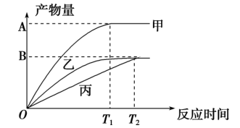
7. 在甲、乙、丙三支试管中分别加入一定量的底物和等量等浓度的酶溶液，在不同的温度条件下(均低于最适温度)反应，产物量随时间的变化曲线如下图所示。据此判断，下列叙述正确的是( )
A. 适当提高甲试管的温度，则A点上移
B. 不同浓度的同种底物导致乙、丙两试管中反应速率不同
C. 甲、乙、丙三支试管所处的温度一定是甲>乙>丙
D. 三支试管随着反应的进行，酶促反应均不断下降
- 下列有关酶的实验设计中，最科学、严谨的一项是 （ ）
选项 | 实验目的 | 选用材料 | 结果检测
A. | 鉴定酶的本质是蛋白质 | 待测酶溶液和已知蛋白液 | 双缩脲试剂检测
B. | 验证酶的高效性 | H₂O₂溶液，H₂O₂酶和蒸馏水 | 直接观察
C. | 验证酶的专一性 | 淀粉溶液和蔗糖溶液，淀粉酶 | 碘液检测
D. | 探究温度对酶活性的影响 | 淀粉溶液、淀粉酶 | 斐林试剂检测
A. A B. B C. C D. D
9．探究温度对酶活性的影响的实验中，最合理的步骤是（ ）
①取3支试管编号，各注入2 mL淀粉液；另取3支试管编号，各注入1 mL新鲜的淀粉酶溶液
②将淀粉酶溶液注入相同温度下的淀粉液试管中，维持各自的温度5min
③降至常温后，向各试管滴一滴碘液
④将6支试管分成三组，每组各有一份淀粉液和一份淀粉酶溶液，分别放在 60℃热水、100℃沸水和 0℃冰水中5 min
⑤观察实验现象
A．①②④③⑤ B．①③②④⑤ C．①③④②⑤ D．①④②③⑤
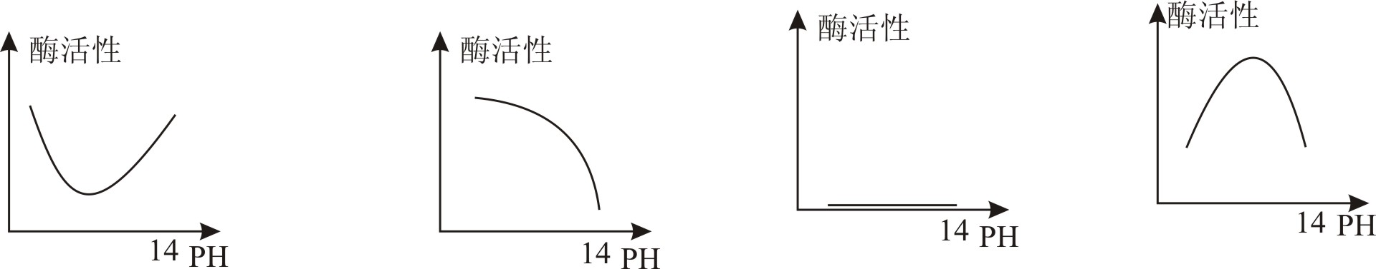
10．将淀粉酶溶液的PH值由1.8调高至12的过程中，正确表示该酶的催化活性的曲线图是（ ）
A
B
C
D

11．右图是在不同温度下，A、B、C、D四种酶的催化效率，请根据曲线所示回答问题：
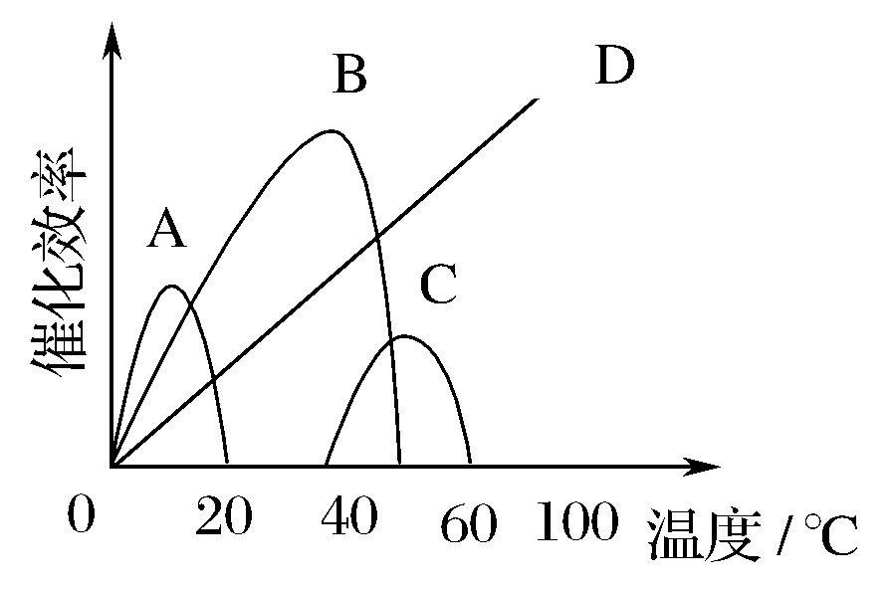
（1）当温度为10°C时，催化效率达最大值的酶为 。
（2） 曲线说明温度对人体酶的影响，因为
________________________________。
（3）对于酶的催化效率的一般情况而言， 曲线很可能是错误的，因为 。
12．某小组在探究“影响酶活性的条件”的实验时，提出“过氧化氢酶的活性是否受pH影响”的问题，并设计实验操作步骤如下：
①向甲、乙两试管内各加入2 mL新配制的体积分数为3%的过氧化氢溶液。
②向甲试管内加入1 mL质量分数为5%的盐酸，向乙试管内加入1 mL质量分数为5%的氢氧化钠溶液。
③向甲、乙两试管内各加入2滴新鲜的质量分数为20%的猪肝研磨液。
④观察试管中发生的变化。
请依据该小组设计的实验操作步骤，回答下列问题：
（1）该实验的自变量是 ，过氧化氢分解速率是本实验的 ，可观测的指标是 。
（2）上述操作步骤中存在明显的缺陷，请指出： 。
（3）将制备好的猪肝研磨液分别进行高温和冷藏处理，经高温处理后，实验效果不明显，冷藏处理不影响实验效果，原因是 。
（4）在与其他小组进行交流时，有同学建议进行定量实验，以不同pH下出现同一结果所需要的时间来表示酶的活性，并根据实验数据绘制不同条件下酶活性的曲线图。该建议中，所需要的时间越长，酶的活性越 。
13．下列A、B、C三图依次表示酶浓度一定时，反应速率和反应物浓度、温度、PH值的关系，请据图回答下列问题：
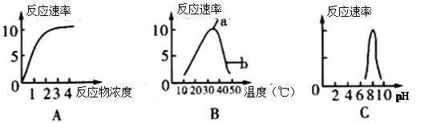

（1）图A中，反应物达到某一浓度时，反应速率不再上升，其原因是 。
（2）图B中，a点所对应的温度称 。
（3）图B中，a点到b点曲线急剧下降，其原因是 。
（4）将装有酶与反应物的甲、乙两试管分别放入10℃和80℃水浴锅中，20min后取出转入37℃的水浴锅中保温，两试管内反应分别应为：甲 ，乙 。
（5）图C表示了 催化反应的速率变化曲线。
A．唾液淀粉酶 B．胃蛋白酶 C．胰蛋白酶 D．植物淀粉酶
14．为了检测某种酶X在37℃时对3种二糖（糖A、糖B、糖C）的作用，设计了如下图所示的实验。5min后检测每只试管中的单糖和二糖，结果如下表。
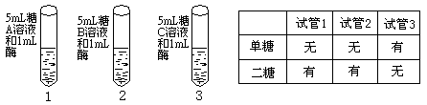

（1）可用 试剂检测还原糖，若水浴加热后出现 ，说明有还原糖。
（2）为进一步检测该酶与pH的关系，请选择下面所给的材料和实验室中的基本设备，设计一个实验，探究pH对酶活性的影响。
实验材料：酶X，糖A溶液，糖B溶液，糖C溶液（自选一种），斐林试剂，质量分数为5%的盐酸，质量分数为5%的NaOH溶液、蒸馏水。
实验步骤：
①取三支洁净试管，向三只试管中均加入1mL的 溶液，编号为A、B、C。
②向A试管中加入1mL的 ，向B试管中加入1mL的 ，向C试管中加入1mL的 ，摇匀。
③将 溶液各2mL注入到A、B、C三只试管中，置于 中保温5min。
④在各支试管中分别加入1mL的 ，然后水浴加热5min，观察颜色变化。

